Лабораторная работа №11.

ОПРЕДЕЛЕНИЕ ГЛУБИННОЙ

ДОЗЫ ГАММА-ИЗЛУЧЕНИЯ

Введение

Лучевая диагностика за последнее столетие претерпела бурное развитие, трансформацию методик и аппаратуры. Родоначальник лучевой терапии – рентгеновский метод – появился после открытия в 1895 году рентгеновского излучения. Гамма-терапия, кюри-терапия, совокупности методов лучевой терапии широко используются в основном для лечения больных со злокачественными опухолями.
Роль теоретических и экспериментальных исследований в онкорадиологии становится в последние годы все более ощутимой. Достижения в области ядерной физики и радиационной техники, успехи в области радиобиологии и онкологии, разработка высокоэффективных и радиационно безопасных технологий облучения, внедрение автоматизации в планирование программ облучения – все это превратило лучевую терапию в мощное средство лечения злокачественных новообразований.
Поглощенная доза ионизирующих излучений в воздухе достаточно просто устанавливается с помощью дозиметрических приборов, что нельзя сделать при определении доз, поглощенных в биологических тканях. Для определения дозы облучения в тканях человеческого организма пользуются измерениями дозы в различных тканеэквивалентных веществах – фантомах, в которые помещается детектор дозиметрического прибора.

Методика определения глубинной дозы

В условиях биологического эксперимента и медицинской практики важно знать истинную величину поглощенной энергии излучения на поверхности или в глубине облучаемого объекта, которая собственно и определяет степень биологического поражения. Эти значения дозы не будут совпадать с экспериментальной дозой излучения, измеренной в воздухе. Такое неравенство в значении дозы обусловлено поглощением средой первичного потока излучения, а также рассеянным излучением, попадающим на облучаемый объем из соседних областей среды (рис. 30).
Доза излучения (D_{гл}), измеренная в некотором объеме в глубине облучаемой среды,

D_{гл} = D + D_{pacc} , (1)

где D – доза излучения, создаваемая в данном объеме узким пучком излучения, т. е. без учета рассеяния; D_{pacc} – доза, создаваемая рассеянным излучением, попавшим в этот объем от других частей объекта. Если облучаемый объем «А» находится на глубине d (см) от поверхности объекта (рис. 30), то

D = D'₀ e^{-μd} , (2)

где D'₀ – доза излучения, измеренная в воздухе в точке А (рис.31) в отсутствие облучаемого объекта; μ – линейный коэффициент ослабления узкого пучка излучения в облучаемой среде. Соответственно глубинная доза

D_{гл} = D'₀ e^{-μd} + D_{pаcc .} (3)

Доза, создаваемая рассеянным излучением D_{расс,} зависит от энергии падающего излучения, поля излучения, расстояния от источника и атомного номера облучаемой среды.

Облучаемый
объект
«А»
d
Eγ=h·ν
Вода, ткань

Рис.30. Облучение объема в глубине объекта.

Доза рассеянного излучения растет с увеличением поля облучения, так как увеличивается облучаемый объем, а следовательно, растет суммарное количество рассеянного излучения. Расчеты глубинной дозы сопряжены с большими математическими трудностями. Они выполнены частично для монохроматического излучения и лишь только вдоль оси пучка. Ввиду этого значения глубинных доз для излучений различного спектрального состава и различных полей облучения определяются экспериментально путем измерения дозы в модели (фантоме).
Фантом не является аналогом человеческого тела или какого-нибудь биологического объекта, однако с достаточной степенью точности можно считать, что доза, определенная в каком-либо месте фантома, будет соответствовать дозе излучения, создаваемой в подобном же месте облучаемого биологического объекта.
На основании фантомных измерений составляются таблицы глубинных доз для излучений различного спектрального состава при различных полях облучения и фокусного расстояния.
В таблицах обычно дается относительное значение глубинной дозы D_{гл} /D₀, где D₀ – доза излучения, создаваемая источником в воздухе в том же месте, где будет находиться поверхность облучаемого объекта; D_{гл} – доза излучения на глубине d облучаемой среды (глубинная доза)(см. рис.19). Во многих случаях значение глубинных доз выражается в процентах. Экспериментальные данные о распределении ионизации в различных участках облучаемого объекта важны для расчетов экспозиций при гамма-терапии. Это дает возможность определить истинную дозу излучения внутри облучаемой среды, особенно при глубокофокусной гамма-терапии на глубине 8–10 см от поверхности тела человека. В качестве источника излучения обычно используется Со-60 (установка ГУТ-Со-400).

Экспериментальное определение глубинной дозы

Тканеэквивалентными называются вещества, поглощение излучений в которых такое же, как и в данной ткани (близкие порядковые номера, Z_{тк} ~ Z_{вещ} ). В качестве фантома, заменяющего биологическую ткань, часто используется вода (в мягких тканях и клетках 90% воды).
На рис. 31 приведена схема размещения источника излучения А, экрана-диафрагмы Э для ограничения поля облучения фантома В (воды).
Обозначим дозу в точке S без фантома D. Очевидно, в присутствии фантома доза Ds в точке S будет большей, чем D вследствие наличия рассеянного излучения, приходящего в эту точку от различных точек фантома. Доза Ds зависит от энергии излучения, а также от площади облучения.
По величинам D и Ds определяются приведенные ниже параметры.
1. Коэффициент обратного рассеяния

, (4)

или процент обратного рассеяния

. (5)

2. Процентная глубинная доза Dz для рентгеновского излучения невысокой энергии до 1 МэВ (относительная доза)

, (6)

где D_{d} – доза излучения внутри фантома или объема на глубине d от поверхности М либо в процентах

. (7)

d
S
D_{S}
D_{d}
M
f
В
Э
А

Рис.31. Схема опыта для определения поглощенной дозы в фантоме: f – расстояние от источника до поверхности фантома; точка S находится на поверхности фантома; точка М – в фантоме на глубине d.

В практических целях необходимо установить связь между мощностью дозы (дозой) и интенсивностью излучения. Пусть гамма-квант с начальной интенсивностью излучения L проходит через 1 см³ воздуха. После прохождения гамма-квантами пути в 1см интенсивность излучения I = I · е^{-μ} , где μ – полный линейный коэффициент ослабления. Полный массовый коэффициент ослабления выражается через массовые коэффициенты поглощения за счет фотоэффекта τ_{m}, комптон-эффекта δ_{m} и образования пар λ_{m}/μ = τ_{m}+ δ_{m}+ λ_{m}.
Изменение интенсивности характеризует мощность дозы облучения:
(8)

где γ – линейный коэффициент электронного преобразования. Так как линейный коэффициент ослабления для воздуха невелик, то е^{-μ} можно разложить в ряд и ограничиться двумя первыми членами: е^{-μ} =1-μ, тогда формула (5) примет следующий вид:

, или , (9)

так как 1р=0,114 эрг/см³, то . (10)
Используя выражение (2), можно определить дозу в любой среде с порядковым номером Z , если известна доза в воздухе. Пусть для воздуха D_{B} = I · t· γ_{В}, а для другой среды Z, помещенной на таком же расстоянии от источника, D_{z} = I · γ_{z} · t. В обоих случаях интенсивность и время облучения одни и те же, тогда

. (11)

Распределение дозы по глубине биоткани

Рассмотрим, как изменяется поглощенная доза по глубине биологической ткани при облучении ее плоским мононаправленным источником гамма-излучения, нормально падающим на плоскую границу полубесконечной сферы – биоткани (рис.32).
Если биологическая ткань окружена нерассеивающей и непоглощающей средой, то на ее поверхности (d = 0) поглощенная доза формируется только вторичными заряженными частицами, образовавшимися в биоткани при распространении косвенно ионизирующего излучения и приходящими в точку детектирования на поверхности среды из заднего пространства (точка А). С увеличением глубины d к ним добавляются частицы, приходящие из переднего слоя среды между ее границей и точкой детектирования. Это приводит к возрастанию поглощенной дозы.
Следовательно, формирование поглощенной дозы обусловлено двумя противоположными процессами: накоплением вторичного излучения и ослаблением первичного излучения.
Обычно до некоторой глубины d₀ преобладает первый процесс, после глубины d₀ – второй. На глубине d₀ поглощения доза имеет максимальное значение (точка В).
Если в первичном излучении присутствуют также заряженные частицы, то поглощенная доза будет возрастать слабее (кривая ЕВС).
Для бета-излучения поглощенная доза с глубиной падает (кривая ЕВС). Степень воздействия излучения при облучении обычно принято характеризовать максимальным значением дозы облучения в теле человека.

0
С
В
D
Доза
d₀
d
Глубина

β F

β+γ E

γ A

Рис.32. Распределение поглощенной дозы по глубине биоткани.

Использование этих значений доз исключает превышение допустимой дозы в любой точке тела человека.

Практическое использование глубинной дозы

Изодозные кривые в воде для гамма-лучей точечного источника Со-60 приведены в приложениях 5,6.
Приведенные кривые, характеризующие долю рассеянного излучения, позволяют определить истинную дозу излучения внутри облучаемой среды для различных фокусных расстояний без предварительных экспериментов. При глубокофокусной гамма-терапии очень важно создать как можно большую глубинную дозу на расстоянии 8–10 см от поверхности тела (облучение шейки матки, желудка и других внутренних органов). Естественно, что большая глубинная доза будет создаваться излучением больших энергий. Преимущество жесткого излучения состоит в том, что уменьшается переоблучение поверхностных тканей в силу того, что для излучения больших энергий доля обратного рассеяния меньше.
При облучении опухолей на глубине 8–10 см очаговая доза для Со-60 примерно на 23–25% больше, чем для рентгеновского излучения, а для Сs-137 и Ir-192 – соответственно на 13–15% и 7–8%.
Кроме того, обратное рассеяние для γ-лучей Со-60, Сs-137 и Ir-192 значительно меньше, чем для рентгеновского излучения, что приводит к меньшему переоблучению поверхностных тканей. Применение Со⁶⁰ для гамма-терапии дает лучший лечебный эффект, при этом менее ярко выражены лучевые осложнения, чем при рентгенотерапии.
Вследствие меньшей дозы рассеянного излучения у Со-60 и Сs-137 по сравнению с рентгеновским излучением (200 кэВ) наблюдается более резкое снижение интенсивности излучения на краях пучка, что также приводит к меньшему переоблучению здоровых тканей, окружающих опухоль.
В настоящее время Со-60 широко используется для гамма-терапии. В России в течение ряда лет эксплуатируется гамма-терапевтическая установка ГУТ-Со-400, заряженная Со-60 с гамма-эквивалентом 400 г⋅экв. радия. Мощность дозы, создаваемая таким препаратом, составляет 60 Р/мин для фокусного расстояния F = 30см. В приложении 3 даются значения процентных глубинных доз для точечного источника Со-60 для фокусных расстояний 35 и 60 см, при которых проводят облучение на установке ГУТ-Со-400.
На основании фантомных измерений составляются таблицы глубинных доз для излучений различного спектрального состава при различных полях облучения и фокусных расстояниях.
На оси ординат отложено расстояние от поверхности фантома вдоль оси пучка, на оси абсцисс – расстояние m от оси пучка в перпендикулярном направлении. Указанная на кривых процентная глубинная доза отнесена к дозе, измеренной в воздухе в центре поля в месте расположения поверхности фантома.
В табл. 2 приведены значения процентных глубинных доз вдоль оси пучка для точечных источников Со-60 и Cs-137, измеренные при фокусных расстояниях 16,5 и 30 см. Пересчет на другие фокусы производится по формуле
, (12)
где P – искомая процентная глубинная доза на глубине d для фокусного расстояния F_{x} ;
P_{d} – измеренная процентная глубинная доза для того же поля облучения на той же глубине d для фокусного расстояния F.
Таким образом можно определить истинную дозу излучения внутри облучаемой среды для различных фокусных расстояний без предварительных экспериментов.
Задание 1. Определение процентной глубинной дозы в воде.
Оборудование и приборы: 1) прибор СРП-68-01 или ионизационная камера; 2) штатив; 3) сосуд с водой; 4) источник ионизирующего излучения (коллиматор); 5) диафрагма (оргстекло, плексиглас).
На рис.33 приведена конструкция экспериментальной установки для определения глубинных доз в водяном фантоме.
Порядок выполнения задания. 1. Поместите источник излучения на расстоянии f от поверхности воды в сосуде.
2. Измерьте мощность дозы в точке S и рассчитайте дозу в точке D_{s} за время t в присутствии фантома (воды).
3. Измерьте мощность дозы в точке S и рассчитайте дозу в этой точке за то же время без фантома.
4. Рассчитайте коэффициент обратного рассеяния и процент обратного рассеяния по формулам (1) и (2).
5. Измерьте мощность дозы в точке М фантома и глубже и рассчитайте процентную глубинную дозу в каждой точке по формулам (3) и (4).
6. Нанесите данные измерений на график, отложив по оси абсцисс глубины в сантиметрах, а по оси ординат – десятичный логарифм процентной глубинной позы.
7. Рассчитайте поглощенную дозу в воздухе и воде (ткани) по полученным результатам измерений на различной глубине.

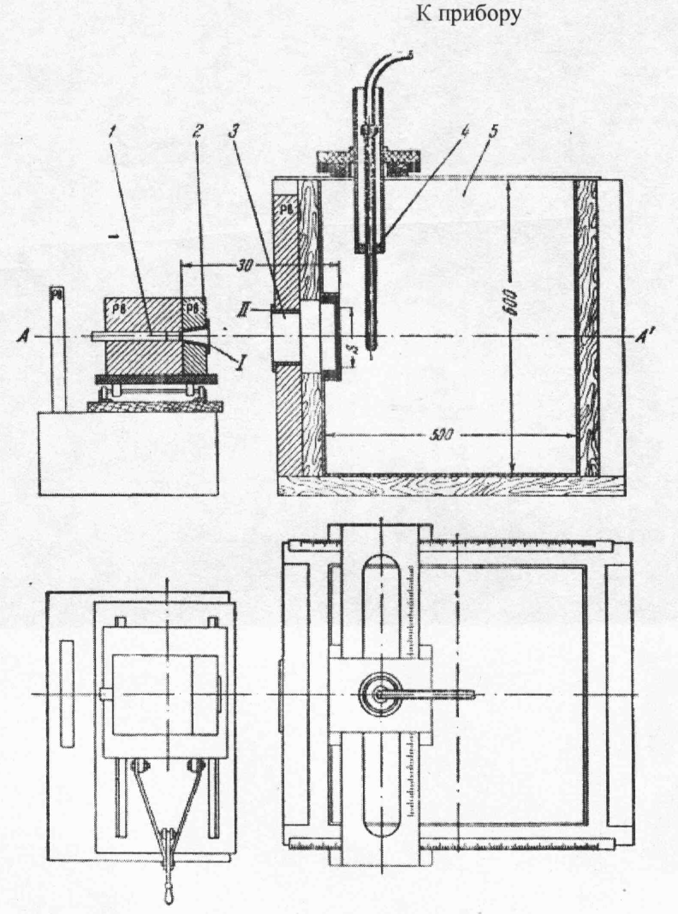

Рис. 33. Схема экспериментальной установки для измерения глубинных доз в водяном фантоме (размеры в мм ): 1 – канал с источником излучения; 2 – свинцовая диафрагма; 3 – окошко для впуска пучка излучения в фантом, закрытое плексигласом; 4 – ионизационная камера; 5 – фантом, I и II – армировка из алюминия и меди.
Задание 2. Определение глубинной дозы по таблицам и изодозным кривым.
Оборудование и приборы: 1) изодозные кривые (приложения 5,6);
2) таблицы глубинных доз гамма-излучения (приложения 7,8).
Порядок выполнения задания. 1. Рассчитайте процентную глубинную дозу на глубинах, предложенных преподавателем, по формуле (12).
2. Постройте изодозную кривую.
3. Определите тканевую дозу на рассчитанных глубинах в единицах их измерения, зная дозу на поверхности тела человека.
4. Постройте график относительного изменения глубинной дозы D/D₀ в воде вдоль центральной оси пучка гамма-лучей точечного источника, отложив по оси ординат D/ D₀, а по оси абсцисс – d в сантиметрах.

Контрольные вопросы

1. Что такое фантом?
2. Что такое эквивалентность?
3. Поясните на рисунке облучение объема в глубине объекта.
4. На основании чего составляются таблицы глубинных доз?
5. В каких областях радиобиологии используется глубинная доза?
6. Приведите схему лабораторной установки для измерения глубинной дозы.
7. Как рассчитать коэффициент обратного рассеяния?
8. По какой формуле определяется доза в любой среде, если известна доза в воздухе?

